选择题
9.C
解析：“添加与泛型冲突的元素时，在编译阶段检测到非法的数据类型。”

判断题
10.√
解析：Socket使用TCP协议，且TCP是基于字节流的传输层通信协议。

填空题
7.super
解析：<? super ClassName>，类型参数是ClassName的超类(父类)

综合题
1.
定义：对象间的一种一对多依赖关系，使得每当一个对象（观察目标）状态发生改变时，其相关依赖对象（观察者）皆得到通知并被自动更新。

观察者模式优点：
• 可以实现表示层和数据逻辑层的分离
• 在观察目标和观察者之间建立一个抽象的耦合
• 支持广播通信，简化了一对多系统设计的难度
• 符合开闭原则，增加新的具体观察者无须修改原有系统代码，在具体观察者与观察目标之间不存在关联关系的情况下，增加新的观察目标也很方便

观察者模式缺点：
• 将所有的观察者都通知到会花费很多时间
• 如果存在循环依赖时可能导致系统崩溃
• 没有相应的机制让观察者知道所观察的目标对象是怎么发生变化的，而只是
知道观察目标发生了变化

UML类图：
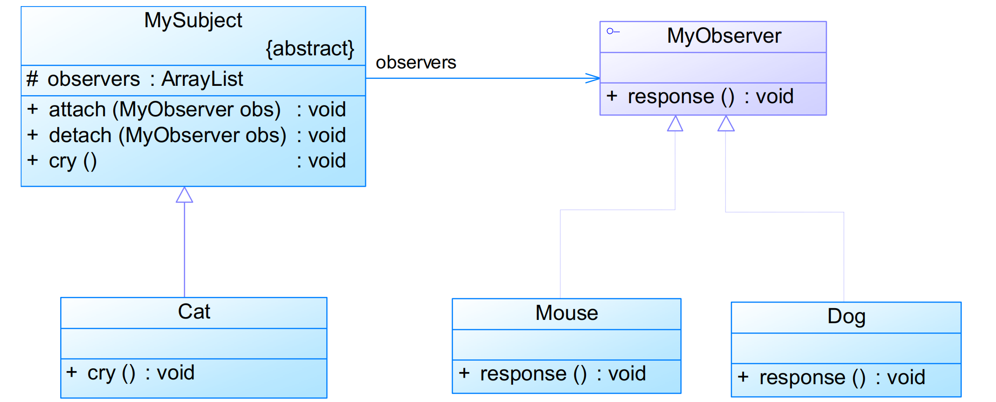
参考猫、狗与老鼠的实例。（该实例如下：）

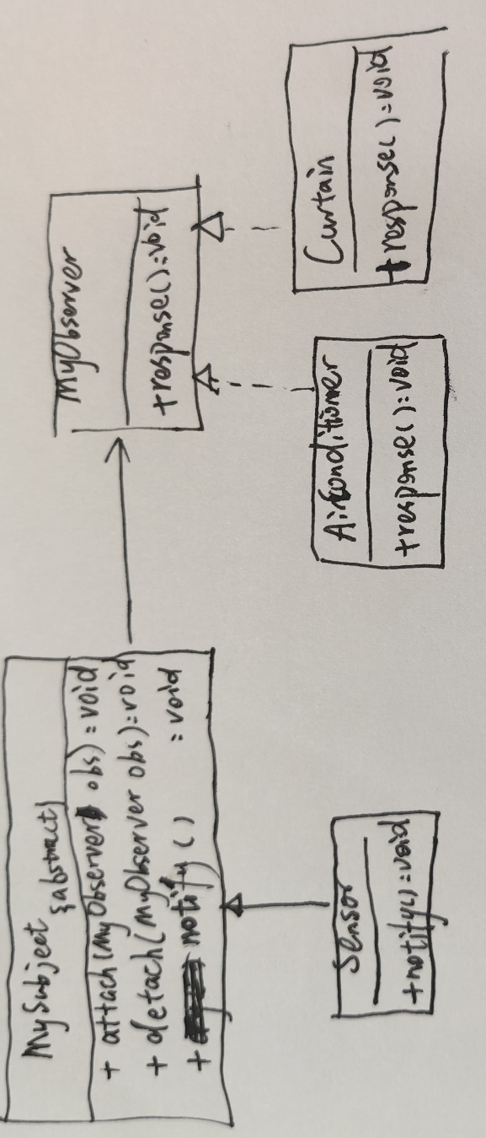
本题的参考UML类图：

3.PPT原题，参考PPT或者笔记上的答案。

